
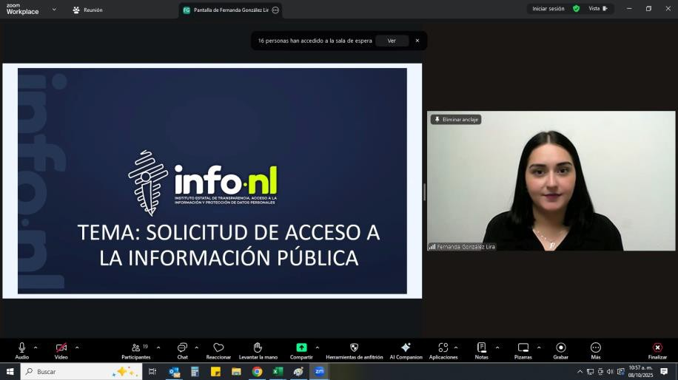

Capacitación semipresencial dirigida a distintos Servidores Públicos Del Estado de Nuevo León.

Fecha: | 08/10/2025
Lugar: | Semipresencial
Hora: | 11:00 AM
Asistentes: | 74
Tema impartido: | Solicitudes de Acceso a la información
A esta capacitación asistieron funcionarios del Instituto Municipal de Desarrollo Policial de Guadalupe, Municipio Sabinas Hidalgo, N.L., Municipio Gudalupe, N.L., Contraloría y Transparencia Gubernamental, Instituto Municipal de la Juventud de San Pedro Garza García, Municipio General Escobedo, N.L., Municipio San Pedro Garza García, N.L., Municipio Lampazos de Naranjo, N.L., Servicios de Salud de Nuevo León O.P.D., Sistema de Transporte Colectivo (METRORREY), Municipio Salinas Victoria, N.L.

